Консультация для родителей:

«Не вырастить дитя без сказки,
как без материнской ласки»

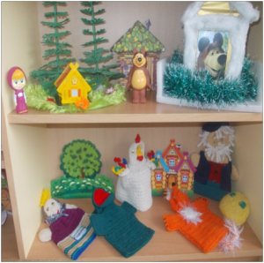«

Сказка — один из старейших жанров фольклора и устного народного творчества. Возникновение русских сказок уходит в далёкое прошлое, и с тех пор они открывают своему слушателю необыкновенный мир с удивительными героями, приобщают к родному языку, к мудрому народному опыту.
Сказки должны входить в жизнь ребёнка с самого раннего возраста.

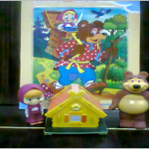
С неё начинается знакомство с книгой и с окружающим миром в целом. Чтение сказок малышам способствует развитию у них речевого аппарата, логического и образного мышления. Но иногда просто необходимо заменять чтение рассказыванием, при этом играя голосом, интонацией и мимикой. Ребёнку гораздо интереснее, когда мама не читает, а рассказывает сказку.
А что думают взрослые? В современном обществе народные сказки, к сожалению, уже не играют той значимой роли, как например, лет 30-40 назад, и молодые родители родом из 90-х недооценивают роль сказки в развитии и формировании личности ребёнка. Нас со всех сторон буквально захлёстывает поток различной информации.
Мы, педагоги, настоятельно рекомендуем молодым родителям читать и рассказывать детям сказки, общаться со своим малышом на волшебном , понятном ему языке, ненавязчиво готовя его к будущему. Ищите новые пути и развивайтесь сами. Учите детские сказки, песни, стихи. Оторвите его от планшетных мультиков, компьютерных игр.

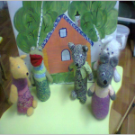

Покажите детям сказку! Лучший способ восприятия всего происходящего в сказке, это увидеть всё собственными глазами. Сюжет любой сказки, сыгранный мамой, не оставит равнодушным ни одного ребёнка. Инсценировка, в развитии малыша, выполняет несколько функций: развлекательную, обучающую, игровую, и даёт возможность самому ребёнку принять участие в завораживающем действе. Конечно, сказки надо освежить в памяти, или придумывать свои. Следует обращать внимание на то , какие именно герои симпатичны вашему малышу, и при разыгрывании инсценировок попытайтесь наделить сказочных героев качествами свойственными вашему чаду. Проявляйте терпение в общении с детьми, ребёнок не будет всегда одинаков: сегодня ему что-то интересно, а завтра уже надоест.
Достойное поведение родителей служит для дошкольника положительным примером, и они становятся главными героями его жизненной сказки.

